misión solidaria áfrica
Experiencia Misionera
Inharrime, Mozambique
Patricia Cabezas, Bárbara León

Contenido
Introducción: 1
Descripción de la actividad en las Comunidades: 1
Actividad en Jardín de Infancia 5
Actividad Pastoral 5
Lecciones Aprendidas 5
Comunidades Visitadas 5
Comentarios de las voluntarias: 5

Introducción:
Durante el mes de febrero se llevó a cabo una misión en Mozambique, particularmente en la localidad de Inharrime, provincia de Inhambane.
La Misión se inició el domingo 31 de enero y se extendió hasta el 26 de febrero, en este período se trabajó con nueve de las 32 comunidades que son parte de la parroquia de Inharrime, realizando actividades recreativas en un jardín de infancia, trabajando en actividades parroquiales y con seminaristas palotinos, entre otras.
El trabajo con las comunidades se basó principalmente en la realización de dos talleres, el primero de ellos referente a los derechos humanos y el segundo asociado a la formación de características emprendedoras. Estos talleres se realizaban durante la mañana, iniciando a las 08:30 y extendiéndose hasta las 13:30 horas, todo acompañado de actividades lúdicas que fomentaran la participación tanto de hombres, mujeres y niños.

Descripción de la actividad en las Comunidades:

Información General
La planificación de las actividades se realizó basada en la experiencia del grupo misionero que visitó la localidad de Inharrime en el año 2015. Sin embargo, los talleres se adaptaron y mejoraron en la medida que se adquiría experiencia y conocimiento de la lengua Txopi y portugués.
La intervención poseía los siguientes objetivos iniciales:
- Fomentar la discusión respecto de los derechos humanos vulnerados en las comunidades
- Analizar la factibilidad de levantar un proyecto de formación de emprendedores
Se trabajó con 394 personas distribuidas de la siguiente forma:

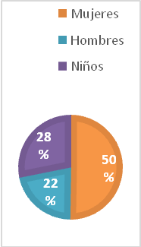
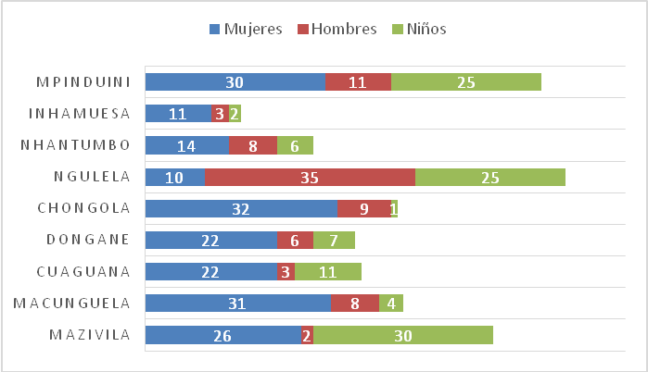
Las comunidades tenían las siguientes características comunes:
- Lengua principal Txopi. En comunidades con mayor cantidad de jóvenes se hablaba portugués-Txopi,
- Público reticente a realizar preguntas,
- Capacidad de trabajo en equipo,
- Incapacidad de reconocer liderazgos,
- Capacidad de seguir instrucciones limitada.

Descripción de la Intervención:
En términos generales la actividad iniciaba con un desayuno, consistente en pan con una especie de mermelada y jugo en polvo. Al finalizar iniciábamos una dinámica de presentación, en la cual utilizamos distintos medios que permitieran llamar la atención de los participantes.

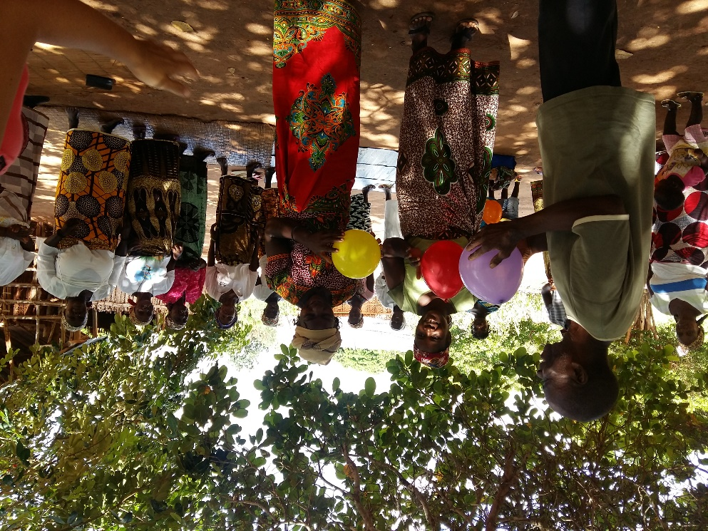

Al finalizar la dinámica de presentación dábamos inicio al Taller.
Utilizando un mapa fabricado a mano, presentábamos nuestro país. Luego intentábamos conocer la comunidad mediante preguntas escritas en un papelógrafo y con la ayuda de un traductor iniciar una conversación tendiente a abordar problemáticas tales como la igualdad, respeto, educación, libertad, entre otros.
Con el objetivo de mejorar cada vez más la interacción con los miembros de las comunidades y luego de tener una experiencia compleja al no contar con un traductor fijo, decidimos incorporar elementos visuales que permitiesen captar la atención del público asistente. Entre estos elementos se incluyeron: Selección de dibujos para que definieran a sus comunidades, utilización de una pizarra para anotar palabras en Txopi y la actuación de los diálogos.

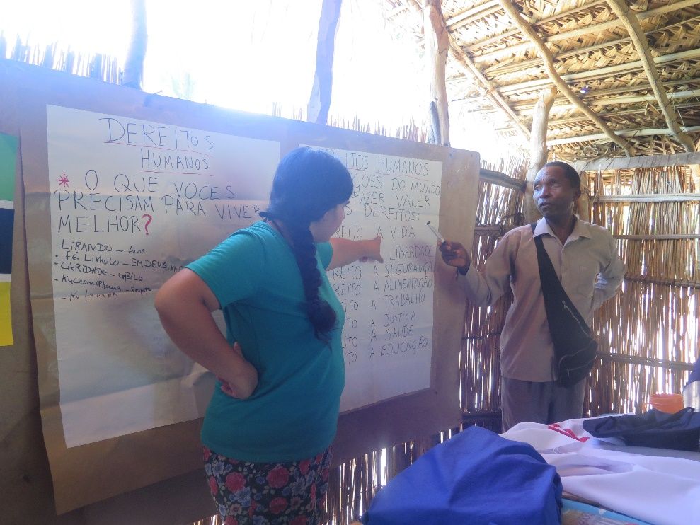
Dependiendo del nivel de formación de los participantes se podía profundizar más en los temas. Es así como en algunas comunidades se logró que los participantes discutieran respecto de las diferencias entre los hombres y las mujeres, conversaran respecto de la esclavitud, el alcoholismo, la educación, las problemáticas de salud, etc.
Este taller finalizaba con una presentación de los derechos humanos y un compromiso de que comenzarían a hablar de estas temáticas, particularmente de la “Kufanana” (Igualdad) entre hombres y mujeres. El compromiso quedaba reflejado en una tela que quedaba de regalo para la comunidad.

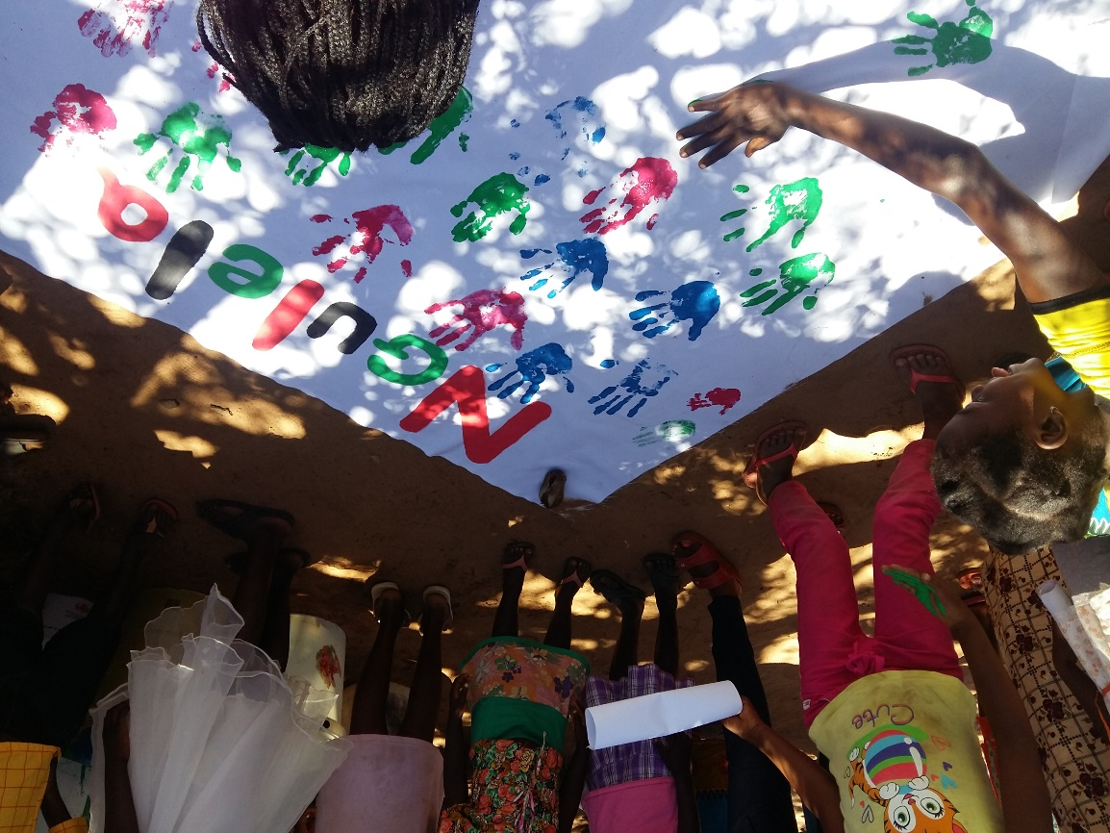
La siguiente actividad, consistía en contar una historia que incentivara a los participantes a ser persistentes para el logro de sus objetivos. Esta actividad fomentó la creatividad de los asistentes, pasando de ser una historia a una obra.

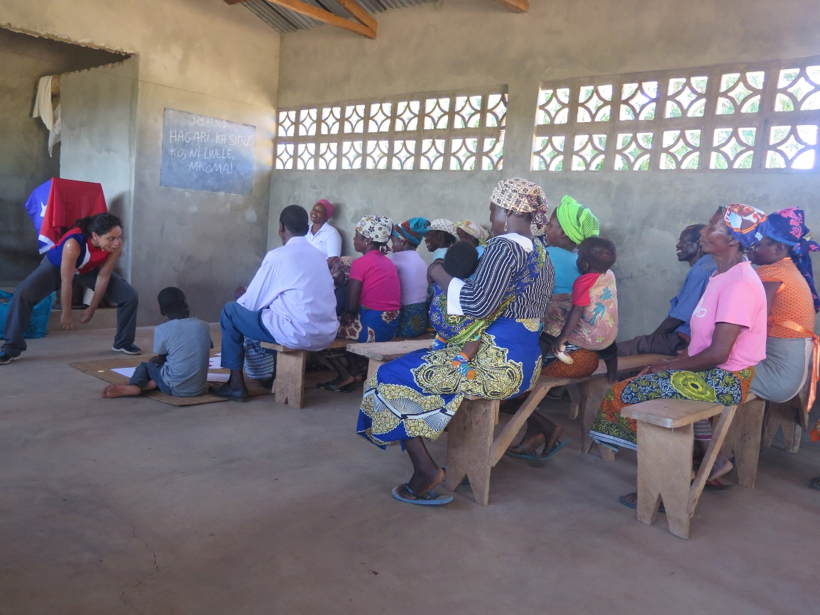
Luego de concluir la importancia de la “Persistencia”, se dividía en 2 o 3 grupos y se solicitaba resolver un determinado problema, ya sea construir una torre, una capilla o una “paliota” (choza), para ello se entregaban algunos materiales y se daba un tiempo límite.
Una vez finalizado el tiempo establecido, nos volvíamos a reunir para concluir respecto de los siguientes aspectos: establecer objetivos, ser persistente, trabajar en equipo, tener imaginación, preguntar y buscar información. Todos estos puntos corresponden a características base que poseen los emprendedores.

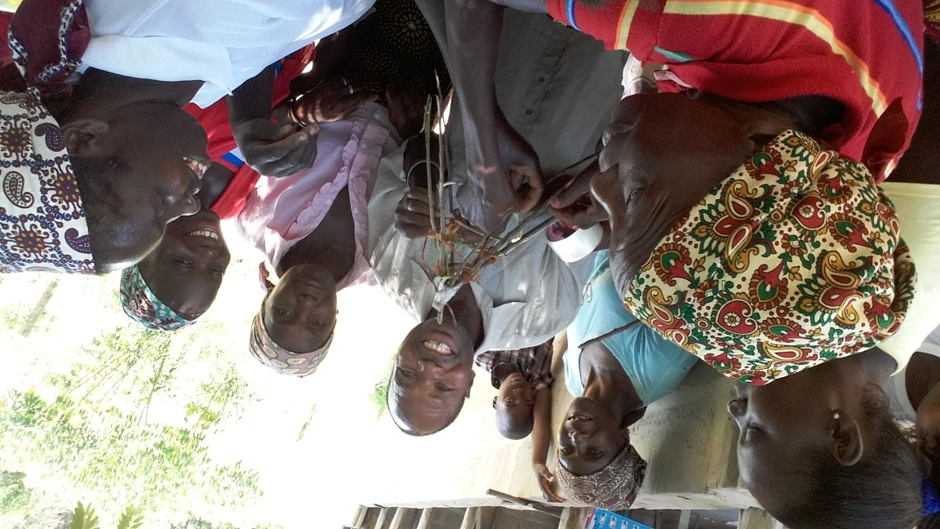
En algunas comunidades logramos desarrollar una actividad de resolución de un juego de ingenio que reforzaba los conceptos anteriores.
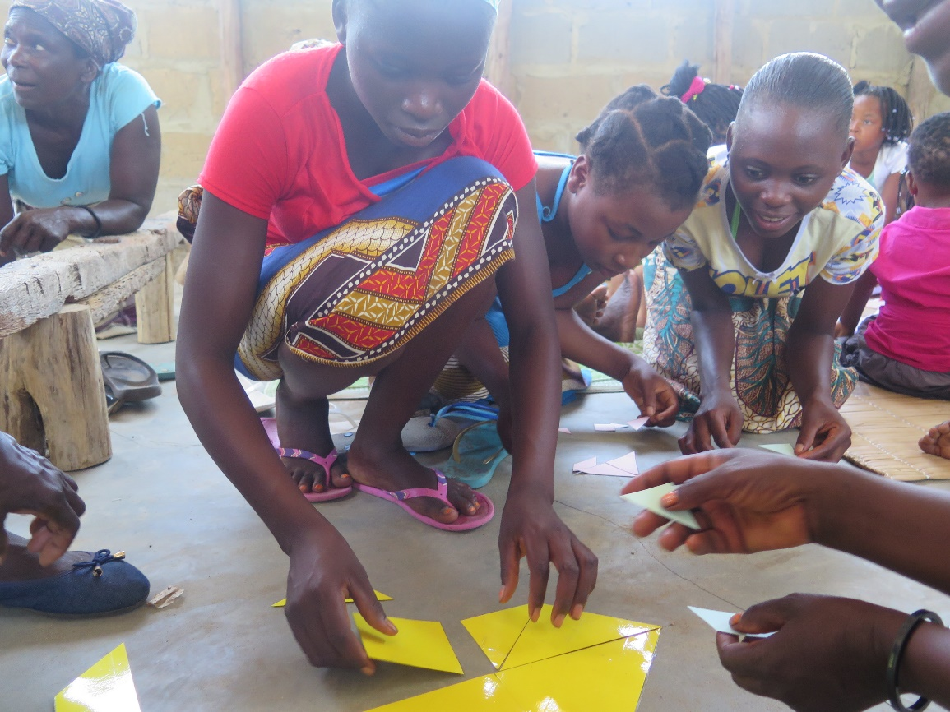

Conclusiones del Taller
Luego de realizar las actividades y de interiorizarnos en las comunidades, podemos concluir que:
Taller de Derechos Humanos
- Existe un desconocimiento de los derechos humanos a nivel generalizado. Sólo en las comunidades que poseen mayor cantidad de jóvenes poseen mayor información. Es por ello que se recomienda continuar con este tipo de taller, generando instancias de debate,
- Si bien existen temas complejos de abordar, es posible llegar a una conversación respecto de temas tales como educación, salud, sexualidad, brujería, esclavitud, entre otros,
Taller de Emprendimiento
- Se observa en las personas la costumbre de pedir y no de solucionar por sí mismo sus problemas y satisfacer sus necesidades.
- Se genera entonces la oportunidad de generar un Proyecto que fomente las características de emprendedores (ej: buscar redes de apoyo, buscar información, planificar, buscar soluciones entre otros). Esto permitiría empoderar a las personas para que busquen las soluciones que resuelvan sus problemas,
- Dado que existe una estigmatización a quienes destacan de sus pares, es necesario realizar talleres que involucren a toda la comunidad.

Actividad adicionales
En los tiempos disponibles se desarrollaron las siguientes actividades:
- Talleres lúdicos con Jardín de Infancia.
- Talleres de integración con catequistas
- Participación en misa con distintas comunidades
- Celebración de fiesta con niños de la parroquia
- Taller de características emprendedoras a seminaristas
- Clases de computación a seminaristas

Lecciones aprendidas
- Es necesario realizar una planificación de la intervención con mayor tiempo, se debe planificar a nivel de Proyecto,
- Es imperante el saber hablar portugués como base previa realización del Taller,
- Es necesario involucrarse y aprender el dialecto de la comunidad para tener mayor conexión.

Comentarios de las voluntarias:
Bárbara:
Durante las actividades pudimos comprender su cultura, aprender a cómo pueden vivir con lo que la naturaleza les entrega. Pero también pudimos ver que es una cultura que tiene mucho machismo. La mujer es quien realmente sostiene la familia, ya que ella se hace cargo de las actividades en el hogar, trabaja en el campo y cuida a los niños. También nos pudimos dar cuenta que son personas muy alegres y muy agradecidos. Son felices con lo que tiene, pero a su vez tampoco tienen anhelos muy grandes por cumplir, no problematizan ya que no visualizan como necesidad cosas que para nosotros en la sociedad occidental son imprescindibles como la electricidad.
Los días que no trabajamos con las comunidades participamos en las actividades de la escolinha de las hermanas Palotinas, ahí realizamos un carnaval de globos el primer día, luego realizamos una fiestas con antifaces. Los niños en una primera instancia no nos tenían confianza, pero luego se dieron cuenta que nosotros solo queríamos jugar y entretenernos junto a ellos, por lo que nos entregaron todo su cariño.
La experiencia fue muy enriquecedora tanto con las comunidades como en la escolinha como en el seminario. Conocimos gente muy buena y dedicada a la labor de llevar a palabra de Cristo a todos los rincones del mundo y a través de todas lenguas, incluso a las lenguas nativas como el chope o bitonga. El trabajo del padre Ademar con las comunidades demuestra su dedicación y su amor por seguir a Cristo donde sea. Debemos decir que admiramos de ellos su tranquilidad, su modo de vivir en armonia con la naturaleza, la forma que tiene de poder vivir con lo poco que tienen.
Patricia:
El desarrollo de la Misión en Mozambique fue muy enriquecedo a nivel espiritual. El vivir en un Seminario por un mes y estar en constante oración significó un antes y un después en nuestras vidas.
El desarrollo de las actividades con las comunidades fue gratificante, en el sentido que compartimos con ello desde su pobreza, aprendimos su forma de vivir y de valorar las cosas simples.
Sin embargo, esta experiencia nos hace abrir los ojos y pensar que aún queda mucho por hacer, que está en nuestras manos generar cambios y de hacer esta Tierra un lugar mejor para vivir.

